# РАЗРАБОТКА ФУНКЦИОНАЛЬНОЙ СХЕМЫ ПРОГРАММНОГО ПРОДУКТА, БЛОК-СХЕМ ПРОГРАММНЫХ МОДУЛЕЙ ПРОГРАММНОГО ПРОДУКТА

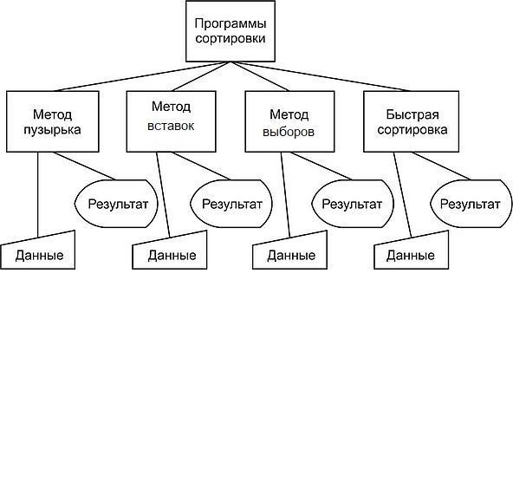

Рисунок 3 – функциональная схема программы

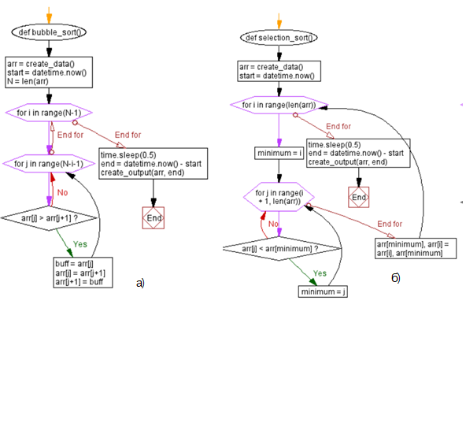

Рисунок 4 – сортировки а) пузырьковым методом б) выбором

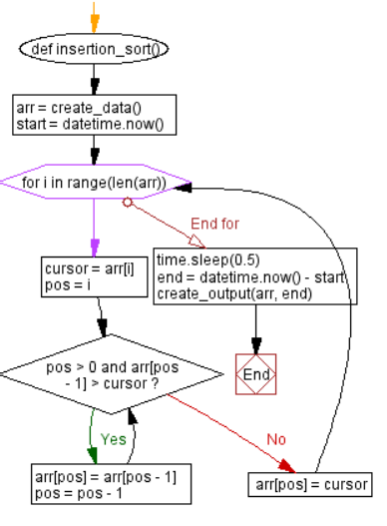

Рисунок 5 – сортировка вставками

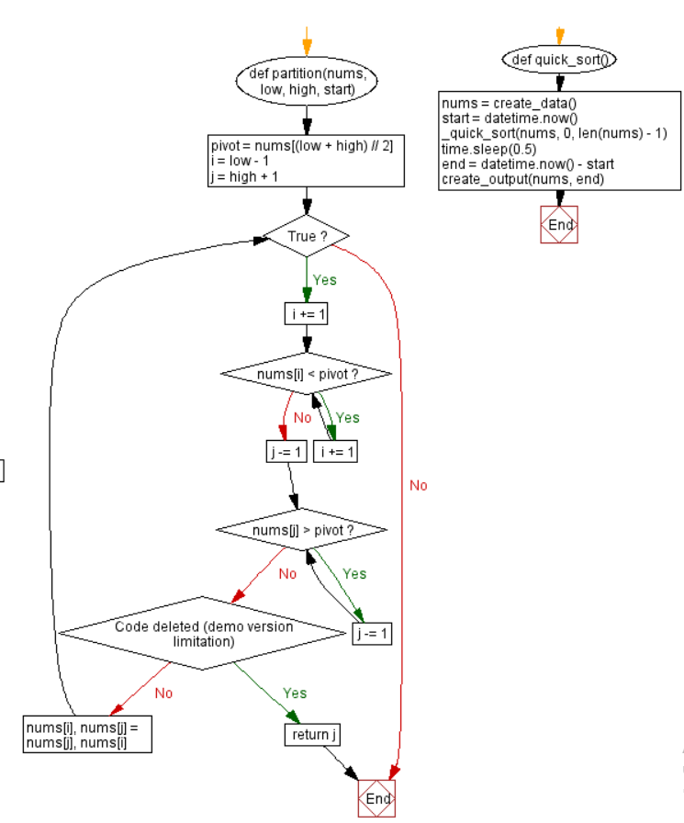

Рисунок 6 – быстрая сортировка